**Спортивно – развлекательная программа**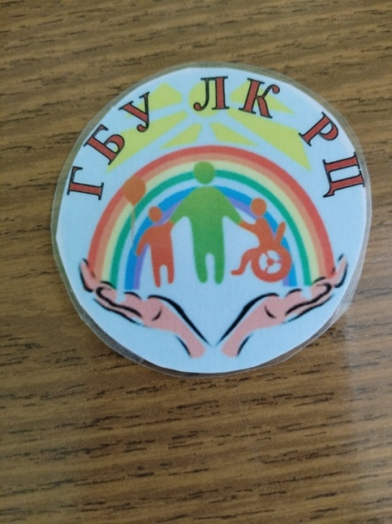

**«Со спортом дружить – здоровыми быть!»**

**Цель:** формирование у детей с ОВЗ потребности в здоровом образе жизни, воспитание культуры здоровья.

**Задачи**:

* пропаганда здорового образа жизни;
* создание устойчивой мотивации и интереса детей с ОВЗ к спортивным развлечениям с помощью элементов театрализации.

**Программное содержание**:

- закрепление ранее выработанных навыков смелости, ловкости, выносливости;

- воспитание взаимовыручки и дружелюбия.

**Действующие лица:**

**Волк и заяц** (в спортивной форме)

**Ведущий*:*** тренер – преподаватель

**Атрибуты**:  конус 2, тоннель 2, обруч 4, ракетка 2, воздушный шар 2, мяч большой 2, мячи малые и средние, фрукты и овощи, 3 корзинки, шапочки витаминам и нарисованные к ним атрибуты, цветные ленточки для команд. Призы: браслеты со сказочным героем.

**Ход мероприятия**

(Дети под музыкальный спортивный марш входят в зал и строятся в 2 шеренги).

**Ведущий**: Внимание! Внимание! Сегодня ребята, мы великие спортсмены и у нас пройдет спортивная программа, **«Со спортом дружить – здоровыми быть!»** (дети строятся в 2 шеренги и исполняют песню).

**Песня спортивная: «Физкульт – ура!»**

Чтоб расти и закаляться

Не по дням, а по часам,

Физкультурой заниматься,

Заниматься надо нам!

И мы уже сегодня

Сильнее, чем вчера!

Физкульт – ура! (3 раза)

(Дети декламируют стихи о ЗОЖ)

**1.**Чтоб здоровье сохранить,   
Организм свой укрепить -  
Знает вся моя семья:  
Должен быть режим у дня.

**2.**Нам пилюли и микстуры,  
И в мороз, и холода. Заменяет физкультура,  
И холодная вода.

**3.**Приучай себя к порядку,  
Делай каждый день зарядку.  
Смейся веселей и будешь здоровей.

**4.**В мире нет рецепта лучше:  
Будь со спортом неразлучен,  
Проживёшь ты много лет-  
Всем известен наш секрет!

**5.** Физкультурой заниматься,  
Спорт любить и закаляться.  
Никогда не унывать,

Сильным, смелым ловким, стать!

**6.** Спорт ребятам, очень нужен!

Мы со спортом крепко дружим!

Спорт – помощник,

Спорт – здоровье,

Спорт – игра.

Физкульт – ура!

**Ведущий**: Молодцы ребята!

**-** Мы все знаем, что Здоровье – это одна из главных ценностей человеческой жизни. Каждый из нас хочет быть сильным, бодрым, энергичным: бегать, кататься на велосипеде, плавать, играть. Слабое здоровье, является причиной болезни, плохого настроения. Если ты хочешь быть сильным, смелым, ловким, выносливым, крепким и здоровым, то, что нужно для этого ребята? (отвечают дети) каждый день надо заниматься зарядкой, гулять на улице, есть много фруктов и овощей, в которых находится, много витаминов, и которые оказывают огромное влияние на здоровье человека. Конечно же, витаминов много разных, но нам сегодня, наши ребята расскажут о самых главных и полезных витаминах (выходят дети Витамины).

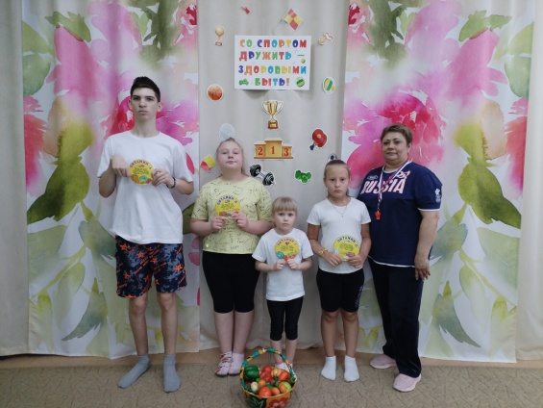**Ведущий:** В***итамин А -*** очень важен для зрения.

**Ребенок1: *(Витамин А)***

Помни истину простую –

Лучше видит только тот,

Кто жует морковь сырую

Или сок морковный пьет.

**Ведущий:** ***Витамин В -*** способствует хорошей работе сердца.

**Ребенок 2: *( Витамин В)***

Очень важно спозаранку

Есть за завтраком овсянку.

Черный хлеб полезен нам

И не только по утрам.

**Ведущий:** ***Витамин С -*** укрепляет весь организм, делает человека более здоровым и крепким к простудным заболеваниям.

**Ребенок 4: *Витамин С***

От простуды и ангины

Помогают апельсины,

Но, а лучше съесть лимон,

Хоть и очень кислый он.

**Ведущий***:* ***Витамин Д -*** делает наши ноги и руки крепкими, он содержится в рыбьем жире.

**Ребенок 3: (*Витамин Д)***

Рыбий жир всего полезней,

Хоть противный  - надо пить.

Он спасет от болезней,

Без болезней – лучше жить!

**Витамины говорят хором все** **вместе:**

Никогда не унываем,

И улыбка на лице,

Потому что принимаем

Витамины А, В, С и Д.

**Ведущий: Ребята, еще раз скажите, где много витаминов?** (правильно, во фруктах и овощах). А сейчас мы с вами поиграем в веселую игру и посмотрим, кто самый внимательный и ловкий (звучит музыкальная фонограмма).

**Игра: «Фрукты и овощи»** (отберите в 1корзину фрукты, а в другую корзину овощи)

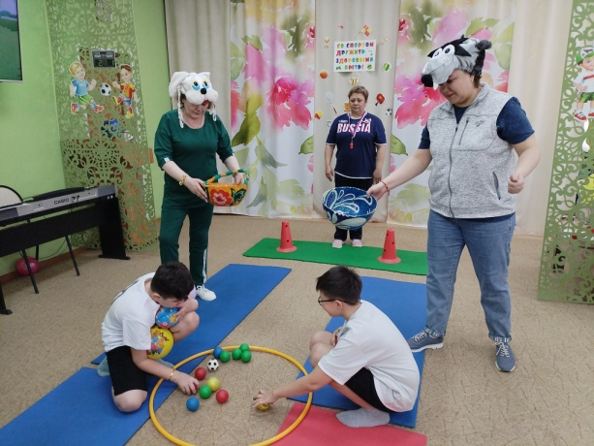**Ведущий:** Ребята, продолжаем наше мероприятие. А сейчас наши спортивные соревнования помогут нам провести сказочные герои - самый сильный и самый смелый, самый быстрый и самый ловкий, а кто это? вы сейчас должны отгадать загадку:

**1.Он живет в лесу густом,**

**Похож он на собаку,**

**В серой шубе и хвостом,**

**И большие лапы. (Волк)**

**2.Что за зверь такой лесной,**

**Встал как столбик под сосной,**

**И стоит среди травы –**

**Уши больше головы? (Заяц)**

(звучит музыка входят волк и заяц)

**Волк**: Физкульт - Привет ребята! вы все узнали нас. Я самый сильный и смелый волк - спортсмен.

**Заяц:** А я самый быстрый и ловкий заяц – спортсмен!

**Волк:** Ребята, мы с зайцем слышали, что вы любите физкультуру и спорт?

**Заяц:** И мы с волком решили прийти к вам на праздник, и посмотреть, какие вы сильные, смелые, ловкие, умелые! Мы приготовили для вас несколько спортивных веселых эстафет, но прежде чем приступить к ним мы с вами немного разомнемся.

**Волк:** Ребята, а вы все по утрам делаете зарядку? (Да)

Сейчас мы с зайцем вас научим веселой зарядке, которая может поднять настроение даже в самый хмурый день. Становитесь по порядку, на веселую зарядку!

**Танец под песню Солнышко лучистое. «Веселая зарядка»**

**Ведущий: -** Молодцы! А сейчас немного отдохнем и поиграем в игру «Угадай – ка! » (звучит музыкальная фонограмма).

**Игра «Угадай – ка!»** (дети отгадывают виды спорта, волк с зайцем показывают картинки со спортсменами, за правильный ответ вручают смайлик).

**Заяц**: Молодцы! А сейчас ребята, вы готовы к спортивным эстафетам? (Да)

- У вас у каждого на руке повязаны ленточки, они разных цветов. Вы должны построиться в две команды с одинаковым цветом ленточек.

**Волк:** - Первая команда**, становись за мной в одну шеренгу!**

**Заяц:** - Вторая команда**, становись за мной в одну шеренгу!**

**(дети выстраиваются в 2 команды**)

**Волк:**Как у настоящих спортсменов, у нас есть название и девиз команды? (ДА). Ну, тогда громко, по моей команде:

**- Наша команда!**

**Дети:** **«Сильные»,**

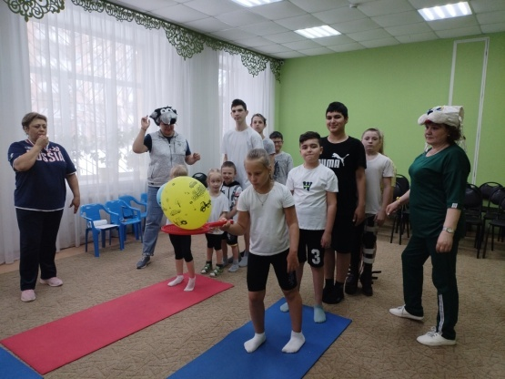 **- Наш девиз!**

**Дети:** **В спорте многого не надо - Ты силен - тебе награда!**

**Заяц: Наша команда! -**

**Дети:** **«Ловкие»**

**Заяц: Наш девиз! –**

**Мы ребята смелые, ловкие, умелые!**

**Ведущий:**  Молодцы! Приступаем к первому конкурсу наших соревнований,

но не забываем о правилах поведения. Давайте их закрепим.  Нужно быть предельно внимательными во время спортивных состязаний и упражнений с предметами, а также во время других эстафетах, не толкаться и не находиться слишком близко друг к другу, проявлять терпение и взаимоуважение.

**1.Конкурс «Пронеси не урони»**

**Волк**: Первый конкурс, пронеси не урони, посмотрим насколько вы ловкие. Нужно пронести воздушный шарик на ракетке не уронить его и передать в руки следующему игроку своей команды, игрок который прибежал, передав предметы, становится в конец своей команды (показывает детям).

**2.Конкурс «Полоса препятствий»**

**Заяц:**  Наш второй конкурс,полоса препятствий**,** кто в этой эстафете самый и быстрый внимательный. Нужно пролезть в тоннель, затем прыгнуть из обруча в обруч поочередно правой и левой ногой, прибежать обратно, передать эстафету следующему игроку, и встать в конец своей команды (объясняет и показывает).

**3.Конкурс «Бегущий колобок»** (с мячом)

**Волк:** Спасибо, молодцы ребята и следующая эстафета. Он на сметане замешен, в русской печке испечен, на окошке стужен. Кто это? Колобок от меня в сказке убежал. Посмотрим, чей колобок быстрее покатится. Дети становятся на расстоянии друг от друга, ноги на ширине плеч, надо наклониться и передать мяч между ногами, не касаясь, пола, затем поворачиваются и передают в другую сторону, первый кто выполнил, поднимает мяч к верху (объясняет и показывает).

**Заяц: 4.Конкурс «Передай колобок»** — дети в шеренге передают мяч над головой до конца шеренги, повернуться и передать мяч в другую сторону. Здесь же выполняют следующее упражнение, передают мяч в сторону друг другу, затем поворачиваются и передают в другую сторону, первый кто выполнил, поднимает мяч к верху (объясняет и показывает).

- Какие ребята вы молодцы!(дети сели)

**Ведущий:**Молодцы ребята, показали правую ладонь, а теперь левую ладонь и похлопали друг, другу.

**Волк**: Каждую осень мы собираем в лесу яблоки и ягоды. Ведь, чтобы быть здоровым, нужно не только заниматься физкультурой и закаляться, но и нужно как вы уже рассказали, есть больше витаминов, которые тоже есть в яблоках.

**5.Игра: «Собери яблоки».** Кто больше соберет мячей (яблоки) и удержит их в руках (дети выходят по одному человеку из каждой команды).

**Волк**: Я вижу, какие вы ловкие как заяц и сильные как я. Но насколько вы дружные? (выстраиваются по командам).

**6.Конкурс «Дружные ребята».** Волк и заяц берут со своей команды игрока бегут до конуса, оббегают его, затем бегут, берут следующего игрока и так выполняют упражнение пока не останется ни одного игрока.   
**Заяц:** Молодцы, ребята! Вы самые дружные, ловкие, смелые, сильные, умелые.

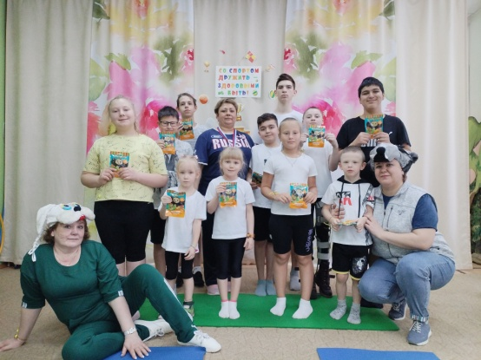**Ведущий:**Вот и подошла наша спортивная программа к концу, сегодня все команды молодцы и победила же конечно в наших веселых эстафетах что, ребята – **Дружба!** (все хором) и мы хотим вас наградить памятным призом (награждение).

**Волк:**  Очень с вами было весело, но нам с зайцем пора в дорогу! Пойдем в гости к другим ребятам, посмотрим, занимаются ли они спортом, ведут здоровый образ жизни?

**Заяц:** Мы вам желаем не болеть, со спортом дружить, закаляться, чаще улыбаться и быть в хорошем настроении. Тогда никакие болезни вам не будут страшны. Будьте здоровы. До скорой встречи ребята!